

《信息系统开发实训》系统分析与设计报告

信管系校友管理系统

分析与设计报告

团队成员：谭彩彩 1308020124
张鹏 1308020217
王逸凡 1308020215

2016年6月30日

目录
1．引言 Error: Reference source not found
1.1项目背景 Error: Reference source not found
1.2项目意义 Error: Reference source not found
1.3项目介绍 Error: Reference source not found
1.3.1系统名称 Error: Reference source not found
1.3.2系统背景 5
2．任务概述 Error: Reference source not found
2.1目标 Error: Reference source not found
2.2用户特点 6
2.3条件与限制 Error: Reference source not found
3．需求分析 Error: Reference source not found
3.1功能要求 Error: Reference source not found
3.2性能要求 7
3.2.1数据精确度 7
3.2.2时间特性 Error: Reference source not found
3.2.3适应性 8
3.3输入输出要求 8
3.4数据管理要求 8
4．系统分析与设计 Error: Reference source not found
4.1组织结构分析 Error: Reference source not found
4.2业务流程分析 Error: Reference source not found
4.3系统流程设计 9
5．系统数据库建模 Error: Reference source not found
5.1数据字典 Error: Reference source not found
5.2数据库设计 Error: Reference source not found
5.2.1数据库物理模型设计 Error: Reference source not found
5.2.2数据库逻辑模型设计 Error: Reference source not found

1．引言
1.1项目背景
当今时代是飞速发展的信息时代，各行各业都离不开信息处理，计算机给信息系统提供了一个良好的环境，使用计算机进行环境控制，能够很好的进行信息管理。不仅提高了工作效率，而且提高了安全性。
当前人员管理信息较大，工作繁琐，管理模式不够完善，主要是缺乏一个良好的管理系统，本系统就是为了管理信管系校友信息而设计的。校友信息管理系统是以校友为主要用户的管理型信息系统，它可以为在校或已毕业的广大校友们提供交流思想的场所，通过提供完善的校友信息管理服务和规范校友信息的管理，建立起校友间的沟通渠道，以达到增进校友之间、校友与母校之间的感情，方便校友联系的目的，从而增强学校的凝聚力。
作为一个高校，每年都会有新生进毕业生出的现象。一旦毕业生走出校门，想要一直保留有效信息是一件费时间，人力，物力的事情。那么，设计一个有效的管理系统记录毕业生信息成立一种必然。这样将使得校友信息管理工作规范化，系统化，程序化，提高了信息处理的准确性，能够有效的查询和修改，存储校友的信息。
目前我们信管系各届校友交流的主要渠道为“石大信管人”的QQ群，但该群只包括了10级到15级的本科生，涵盖的校友范围非常有限；同时学校的就业信息网虽然也能查到往届毕业生的基本信息，但随着校友工作的更换等原因，联系方式等信息也缺乏有效的更新。
因此，信管校友信息管理系统具有重大的现实意义，他会给学校和校友带来很多的方便，为学校的建设和发展起到很好的推动作用，也为数字化校园起到了宣传作用。
1.2项目意义
合理的开发和利用校友资源将有利于汇聚办学资源，推动学校人才培养和教学改革；有利于积聚育人文脉，丰富大学生思想政治教育内容；有利于网聚社会力量，引进人才和筹措办学经费；有利于凝聚传承，促进大学生成才创业。
如果不重视校友工作，不重视校友会建设，不重视与校友的联络，校友资源就难以得到有效的开发和运用，校友资源的价值也很难充分显现出来。校友资源的潜在性，决定了校友资源开发运用要积极主动，并且需要长期不懈的努力，为广大校友提供优质的服务、保持校友与母校的良好关系和紧密联系。
为了进一步提高校友会服务校友的水平和效率，利用先进的信息技术，建设先进的校友综合服务管理系统，建立和完善校友信息库，在校友信息库的基础上，实现对校友服务跟踪和校友反馈跟踪，使学校可以更准确地掌握校友的动态信息，通过深入地对校友群体进行各维度的细分，提高校友服务的水平和工作的有效性。
1.3项目介绍
1.3.1 系统名称
信管系校友管理系统
1.3.2 系统背景
随着近些年来计算机技术水平的高速发展，校友信息管理系统也在不断的扩展其功能，从单一的校友档案管理发展到现在的统一校友资料管理。校友管理系统是一个教育单位不可缺少的部分，他的内容对学校的管理者和在校学生来说都至关重要，他能够为用户提供充足的信息和快捷的查询手段。校友信息管理平台作为一种方便校友之间联系的实用系统便应运而生，通过提供完善的校友信息服务和规范校友信息的管理，可以达到增进校友之间、校友与母校之间的感情，方便校友联系的目的。在传统模式下利用人工进行校友信息管理，存在着较多缺点，如效率低，保密性差，数据多时不方便查找、更新、维护等。诸如这些情况，令学校管理者对校友的信息管理带来了很大困难，严重影响了教育工作者的工作效率。
2．任务概述
2.1目标
我们的目标是建立一个方便校友之间沟通交流、信息查询的校友管理系统，系统设计遵循基本原则：简单性原则，设计实现简单可行，易于实现；经济性原则，开发周期短，成本低；完整性原则，满足用户需要，实现用户所需要的各项功能； 可靠性原则，系统稳定性强，安全性强，易于添加相关功能模块。
2.2用户特点
此系统的校友是指所有在中国石油大学华东信管系学习过的学生，既包括毕业生也包括在校生，既包括在职研究生也包括全日制研究生、博士生等。校友对母校有一种天然学缘联系，有特别强烈的认同感；在校学生对有成就的学长学姐们，怀有一种羡慕与崇敬的心理；校友资源的人数和容量与年俱增，是可持续发展的宝贵资源。
2.3条件与限制
（1）由于不同校友的特点决定了该系统很可能是在校生使用频率高而毕业生使用频率低，本科生使用频率高硕士生和博士生使用频率低，因此我们应该采用有效措施增加用户粘度，比如对用户使用积分制，不同积分对应不同等级，最高级别的用户将作为优秀校友受邀回学校访问，并给予一定纪念礼品，以此吸引用户，增加用户活跃度。
（2）用户信息的更新和维护更多的依赖用户的主动性。当用户尤其是已经毕业的用户联系方式更换时，需要用户主动更新自己在系统中的个人信息，管理员与审核员很难及时地追踪和更新用户信息。
3．需求分析
3.1功能要求
根据网上调研和对老师的访问了解，校友信息管理系统需要满足普通用户和系统管理人员两方面的需求。
（1）普通用户的需求
系统的普通用户是信管系各届校友，由于我们的专业特点，用户对计算机操作都较为熟悉，他们一定希望系统比较容易使用，如操作便捷、响应快速等。信管系校友通过注册成为校友信息管理系统的普通用户，已注册的普通用户根据本人的用户名和密码登录系统后，可以查询其他校友的信息，还可以查询本人信息并允许修改部分个人信息。具体说，普通用户的主要需求如下：
1）注册功能。普通用户进入注册页面，可以向系统提交注册信息，系统对用户提交的注册项的语法、格式 进行检查，并将合法的内容保存到数据库中。用户注册时需要提交的主要信息包括用户名、性别、邮箱、密码等。
2）注册用户登录功能。用户提交用户名和密码后，系统会根据数据库中的用户身份信息，验证用户身份，合法用户可以登录到系统中。
3）校友信息查询功能。已经登录的用户可以根据校友的姓名、学院、专业、毕业年限等关键词查询并显示校友信息。
4）个人信息管理功能。当某个校友的部分个人信息（如联系地址、联系电话）发生改变时，该校友可以登录到系统中及时修改自己的个人信息，以便使其他用户能够获得准确的校友信息。
6）浏览杰出校友信息功能。浏览杰出校友的信息，能让我们每一个校友更了解母校的杰出人才，为母校感到骄傲。
7）导出数据表。为了方便校友的需要，系统为校友提供了将校友信息表导出为Excel表。
8）系统管理。包括重新登录，退出系统，修改密码
9）校友发表留言的功能。为了促进校友之间信息的交流，校友用户可以在留言板进行留言，发布招聘信息等。
2管理员的需求
对于管理员，该系统提供了一套完整的管理模块，包括管理校友信息、发布新闻公告、处理留言、导入导出校友信息等模块，以快捷的方式来实现各项管理功能，以提高办公效率。
3.2性能要求
性能要求指定系统必须满足的定时约束或容量约束，通常包括速度、信息量速率、主存容量、磁盘容量、安全性等方面的需求。该管理系统是基于B/S模式的软件体系结构，其运行是依赖于互联网的，无需占用很大的内存空间和网络资源。因此，本系统可以正常运行。
3.2.1数据精确度
系统数据的来源主要有两个，一是用户通过个人信息管理模块对自己的信息进行更新或修改，或是通过信息发布模块发布留言通知等信息，二是管理员或审核员对信息进行批量的增加、删除、修改、更新等操作。整个过程对数据的精确度要求较高，必须保证校友信息的正确性。
3.2.2时间特性
通过系统要求能实现校友信息的及时反馈和处理，所以管理员对用户发布的各类信息每天都要进行审核和管理，同时要定期对校友的基本信息进行验证审核，防止信息变动，要保证信息的正确性和修改的及时性。
3.2.3适应性
该系统是基于B/S的网站系统，是一个基于网络的系统，无论你身在何处只要能够上网都能够方便的使用该系统，来实现各种功能，具有较强的适应性。
3.3输入输出要求
因为该系统对数据准确度要求较高，所以在数据输入时要保证数据的准确性，在保证准确的同时还要尽可能提高输入速度；在输出时同样要保证数据的一致性。
3.4数据管理要求
系统使用的数据大部分是结构化的数据，少量的图片类型数据。但是这些文件的可变性非常大，会不断地进行各种增删改查的操作，从效率、速度、空间容量、批量处理等方面来讲，使用Access数据库是个非常不错的选择，他的操作较简单，界面友好，具有较强可行性。
存储结构的设计时依照数据库的关系范式理论来设计实现的。数据库的访问采用结构化查询语言SQL，此语言是非面向过程的语言，使用方便灵活，而且可以提供插入、删除、修改各种操作。
4．系统分析与设计
4.1组织结构分析
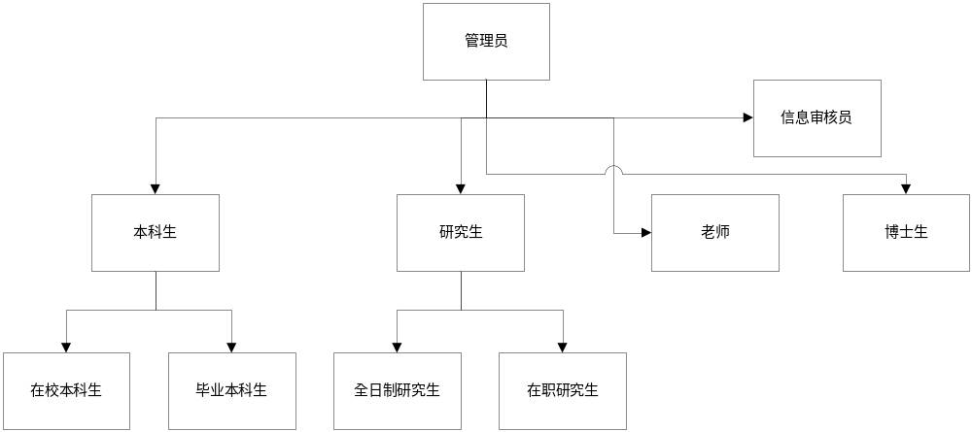
我们的组织结构共分为三层：第一层是管理员，他具有最高权限，负责整个管理系统的管理和维护，第二层是信息审核员，负责对用户发布的信息和修改的信息进行审核，确保信息的正确性。第三层为用户，可以进行信息的查询和自己信息的更新等操作，其中用户又分为了研究生、本科生、博士生等几类。
4.2业务流程分析
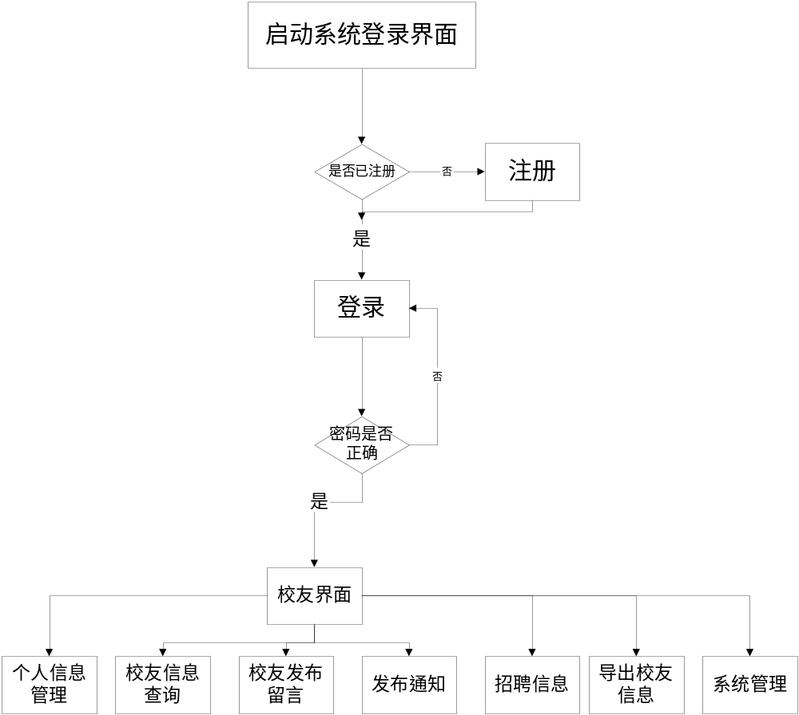
首先用户点击系统的登录界面，判断是否已经注册，注册成功后进行登录，成功登录后的校友管理系统界面包括个人信息管理、校友信息查询、校友留言、通知发布、招聘信息、导出校友信息、系统管理七个模块。
4.3系统流程设计
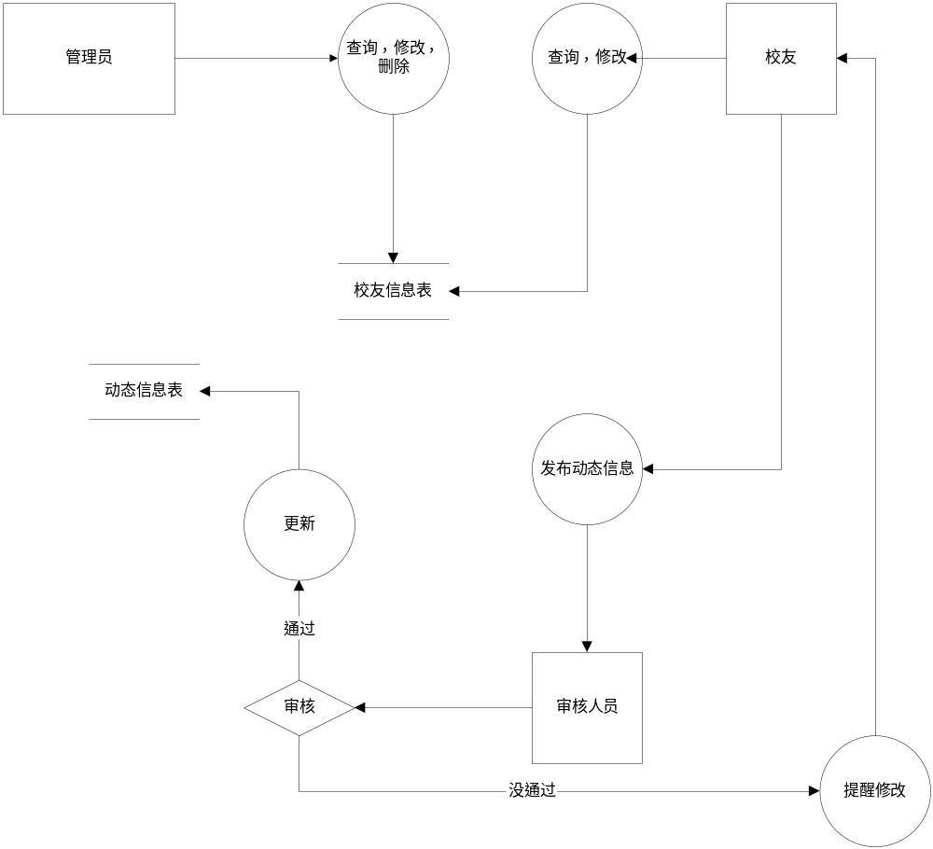

5．系统数据库建模
5.1数据字典
校友数据表
属性名 | 类型 | 长度 | 是否为空 | 是否为主键
校友编号 | char | 20 | 否 | 是
姓名 | char | 20 | 否 | 否
性别 | char | 10 | 否 | 否
联系电话 | char | 20 | 否 | 否
QQ | char | 20 | 否 | 否
邮箱 | char | 20 | 否 | 否
现居城市 | char | 20 | 否 | 否
出生年月 | date | 20 | 是 | 否
工作单位 | char | 20 | 否 | 否
班级 | char | 15 | 否 | 否
职业 | char | 15 | 否 | 否
类别 | char | 20 | 否 | 否
状态 | Char | 20 | 否 | 否
个人简介 | Char | 1000 | 否 | 否

管理员表
属性名 | 类型 | 长度 | 是否为空 | 是否为主键
管理员编号 | char | 20 | 否 | 是
姓名 | char | 20 | 否 | 否
性别 | char | 10 | 否 | 否
联系电话 | char | 20 | 否 | 否
邮箱 | char | 20 | 否 | 否
类别 | char | 20 | 否 | 否

班级表
属性名 | 类型 | 长度 | 是否为空 | 是否为主键
班级编号 | char | 20 | 否 | 是
班级名称 | char | 20 | 否 | 否
班级性质 | Char | 20 | 否 | 否
动态信息表
属性名 | 类型 | 长度 | 是否为空 | 是否为主键
动态编号 | char | 20 | 否 | 是
动态名称 | char | 20 | 否 | 否
性质 | char | 10 | 否 | 否
时间 | Date |  | 否 | 否
内容 | char | 1000 | 否 | 否

通知表
属性名 | 类型 | 长度 | 是否为空 | 是否为主键
通知编号 | char | 20 | 否 | 是
通知名称 | char | 20 | 否 | 否
时间 | Date |  | 否 | 否
内容 | char | 1000 | 否 | 否

数据流
数据流名称 | 说明 | 数据流来源 | 数据流去向
校友信息 | 经过查询、修改、删除后的校友信息 | 管理员、校友对校友信息的查询、修改、删除 | 校友信息存储
动态信息表 | 经过审核人员审核后的校友发布的动态信息 | 校友发布动态信息，由审核人员审核，审核通过后发布 | 动态信息存储
班级表 | 存储每个校有的班级，方便查找 | 管理员、校友对班级信息的查询、修改、删除 | 班级表存储
管理员表 | 存储管理员信息 | 管理员输入 | 管理表存储
通知表 | 存储管理员发布的通知 | 管理员发布 | 通知表存储

数据存储
数据存储名 | 说明 | 流入的数据流 | 流出的数据流 | 组成 | 存储方式
校友信息 | 经过查询、修改、删除后的校友信息 | 校友信息 | 校友信息 | 校友信息 | 随机存储
动态信息表 | 经过审核人员审核后的校友发布的动态信息 | 动态信息 | 动态信息 | 动态信息 | 随机存储
班级表 | 存储每个校有的班级，方便查找 | 班级信息 | 班级信息 | 班级信息 | 随机存储
管理员表 | 存储管理员信息 | 管理员信息 | 管理员信息 | 管理员信息 | 随机存储
通知表 | 存储管理员发布的通知 | 通知信息 | 通知信息 | 通知信息 | 随机存储

处理过程
处理过程名 | 说明 | 输入数据流 | 输出数据流 | 处理
校友信息 | 经过查询、修改、删除后的校友信息 | 校友信息 | 校友信息 | 查询、修改、删除
动态信息表 | 经管理员审核后的校友发布的动态信息 | 动态信息 | 动态信息 | 发布，审核
班级表 | 存储每个校有的班级，方便查找 | 班级信息 | 班级信息 | 查询，修改，删除
管理员表 | 存储管理员信息 | 管理员信息 | 管理员信息 | 查询，修改，删除
通知表 | 存储管理员发布的通知 | 通知信息 | 通知信息 | 查询

5.2 数据库设计

5.2.1数据库物理模型设计
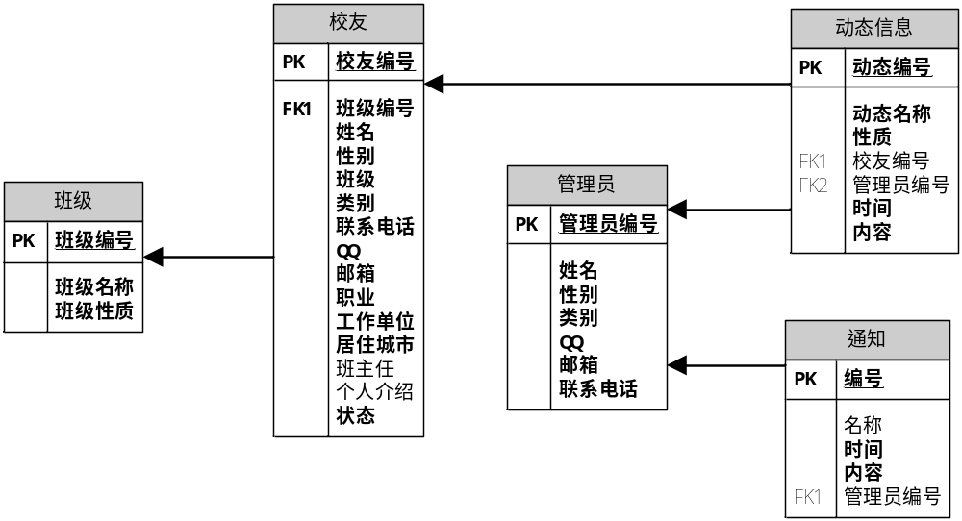
5.2.2数据库逻辑模型
